## РОССИЙСКАЯ ФЕДЕРАЦИЯ

**ИВАНОВСКАЯ ОБЛАСТЬ**

**ЛЕЖНЕВСКИЙ МУНИЦИПАЛЬНЫЙ РАЙОН**

**СОВЕТ ШИЛЫКОВСКОГО СЕЛЬСКОГО ПОСЕЛЕНИЯ**

**ВТОРОГО СОЗЫВА**

РЕШЕНИЕ

**__________________________________________________________________**

**от 04.03.2025г. № 5**

Об утверждении схемы многомандатного избирательного округа по выборам депутатов Совета Шилыковского сельского поселения

В соответствии со статьей 18 Федерального закона от 12.06.2002 № 67-ФЗ «Об основных гарантиях избирательных прав и права на участие в референдуме граждан Российской Федерации» (в действующей редакции), статьей 11 Закона Ивановской области от 26.11.2009 № 130-ОЗ «О муниципальных выборах» (в действующей редакции), постановления Избирательной комиссии Ивановской области от 14.09.2022 № 62/348-7 « О возложении полномочий по подготовке и проведению выборов в органы местного самоуправления, местного референдума в Лежневском муниципальном районе Ивановской области на территориальную избирательную комиссию Лежневского района», статьей 14 Устава Шилыковского сельского поселения, Совет Шилыковского сельского поселения **решил**:

**1. Утвердить схему многомандатного избирательного округа** по выборам депутатов Совета Шилыковского сельского поселения (прилагается).

2. Опубликовать настоящее решение в газете «Сельские вести».

3. **Направить копию настоящего решения с приложением в территориальную избирательную комиссию Лежневского района.**

Глава

Шилыковского сельского поселения М.А. Сорокина

Председатель

Совета Шилыковского сельского поселения А.Н. Несчастнов

|  |  |
| --- | --- |
|  | Приложение  к решению Совета Шилыковского  сельского поселения  от 04.03.2025г. №5 |

**Схема многомандатного избирательного округа по выборам депутатов Совета Шилыковского сельского поселения**

| Номер многомандатного избирательного округа | Число мандатов | Описание избирательного округа | Число избирателей в округе |
| --- | --- | --- | --- |
| 1 | 10 | населенные пункты Шилыковского сельского поселения: д. Веснево, д. Жилкино, с. Златоуст, с. Стоянцево, с. Ступкино, с. Чернцы, д. Авдотцино Большое, д. Аладино, д. Вятково, д. Горшково, д. Доронькино, д.Дуброво, д. Ефремово, д. Игнатиха, д. Красный Остров, д. Кунятиха, д. Ожерельево, д. Осиновка, д. Попцево, д. Сосновка, д. Таковец, д. Филипково, с. Шилыково. | 2070 |

**Схема многомандатного избирательного округа по выборам депутатов Совета Шилыковского сельского поселения[1]**

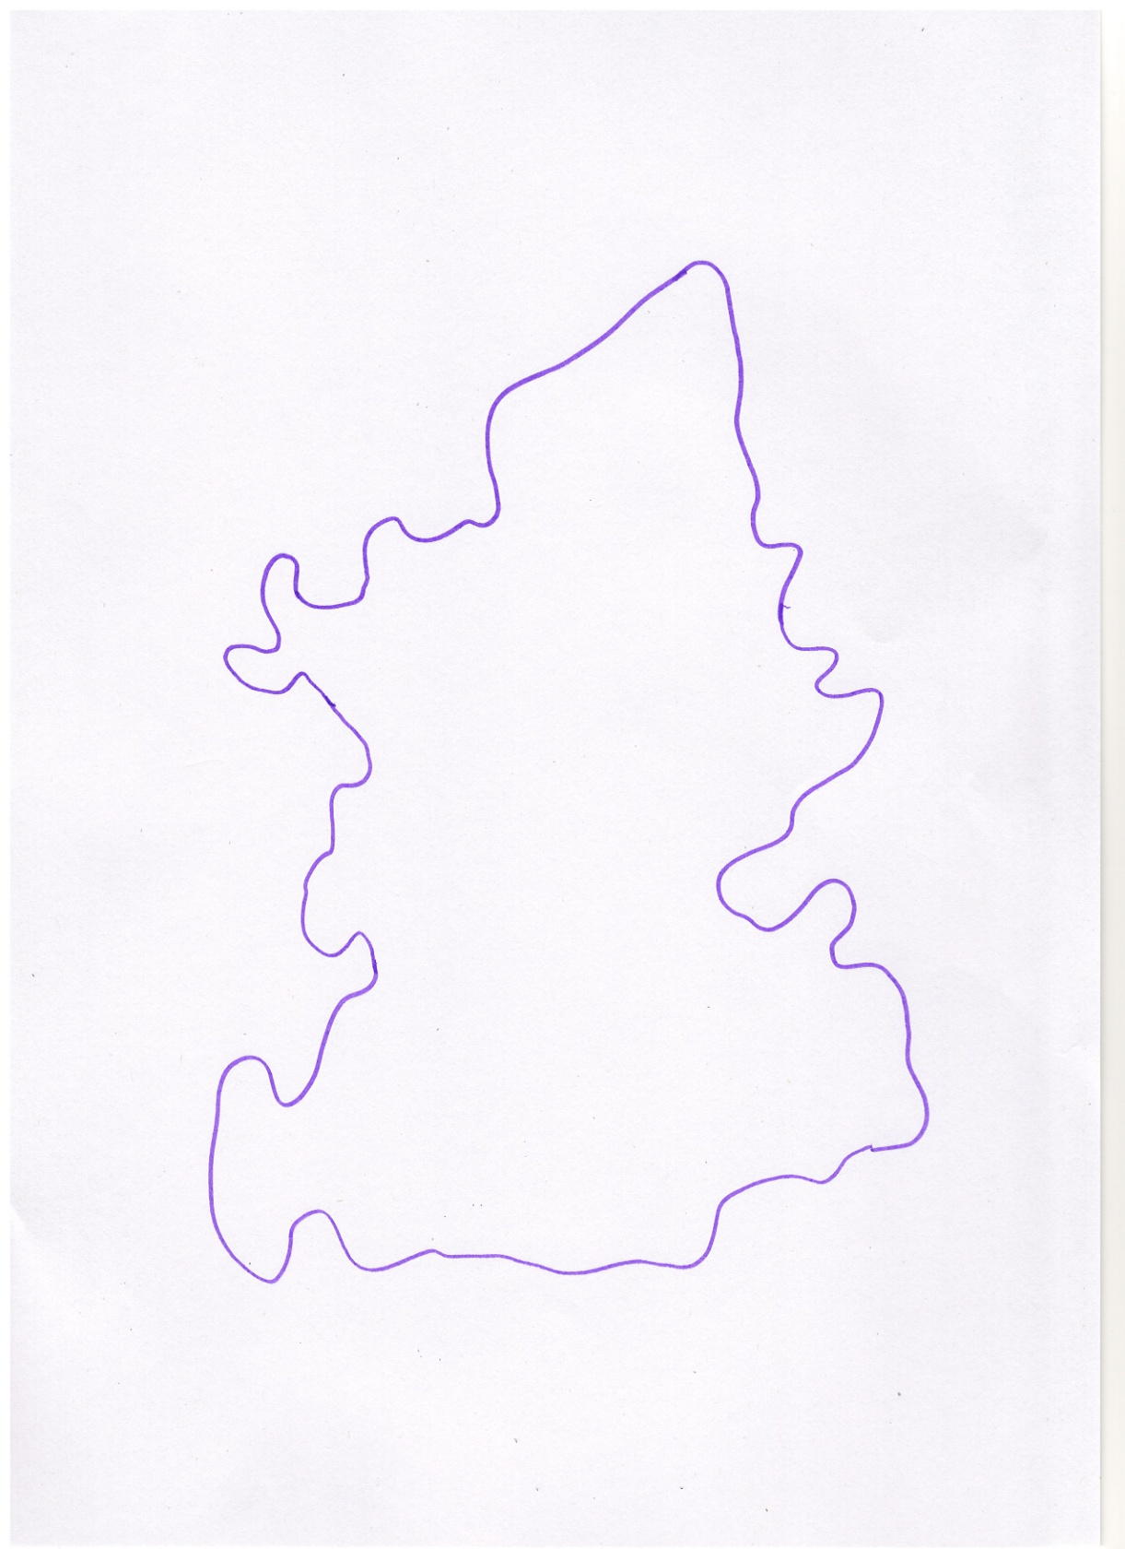

**Шилыково**

1. Графическое изображение схемы.